Jesús, nos rodeas de amor
Jesús, nos acompañas en el sendero de la vida, vas con nosotros, nos cuidas y podemos descubrirte rodeándonos con tu amor infinito.
Jesús, nos has dejado los mandamientos como el camino seguro para ser felices, respetando las reglas de convivencia, queriéndonos, ayudándonos.
Vivir los mandamientos es amar a Dios con todo el corazón, como él nos ama, alimentando la fe en la eucaristía dominical, dejando que él guíe nuestra vida y confiando cuando no nos sale todo bien.
Vivir los mandamientos es descubrir tu rostro en el prójimo, es quererle, respetarle y ayudarle, cuando nos necesita.
Gracias, Jesús, porque nos quieres y nos impulsas a amar. Que tu Espíritu sea nuestro tesoro, nos ayude a amarte, guardando los mandamientos. Que siempre te descubramos vivo, a nuestro lado, en las tareas de cada día y sobre todo en el rostro triste del que necesita de nosotros.

Oración de la Jornada del Enfermo 2026
LO LLEVÓ A UNA POSADA Y LO CUIDÓ

Jesús, Buen Samaritano, que viviste aliviando el sufrimiento de quienes encontrabas en el camino, como expresión de la misericordia del Padre. Ayúdanos a bajar a lo profundo del corazón, donde se escucha el grito del dolor, la voz de quien sufre y necesita. Danos entrañas de misericordia, para que no demos rodeos ante los que sufren y sepamos caminar con los ojos del corazón abiertos para ayudar a quienes nos necesitan. Haznos, Señor, buenos samaritanos para que el mundo descubra en nuestra vida el rostro misericordioso del Padre.

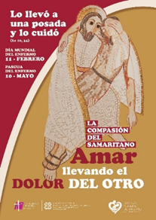

Domingo 6º de Pascua
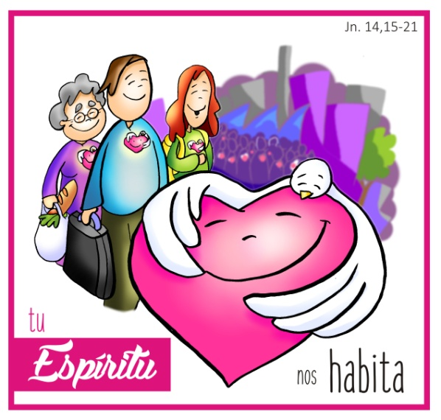
10-05-2026
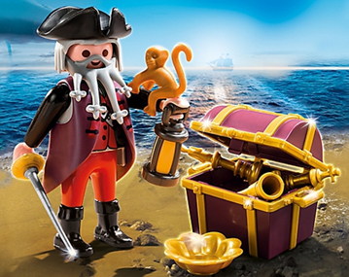
LECTURAS
HECHOS 8, 5-8. 14-17: Les imponían las manos y recibían el Espíritu Santo.
En aquellos días, Felipe bajó a la ciudad de Samaría y les predicaba a Cristo. El gentío unánimemente escuchaba con atención lo que decía Felipe, porque habían oído hablar de los signos que hacía, y los estaban viendo: de muchos poseídos salían los espíritus inmundos lanzando gritos, y muchos paralíticos y lisiados se curaban. La ciudad se llenó de alegría. Cuando los apóstoles, que estaban en Jerusalén, se enteraron de que Samaría había recibido la palabra de Dios, enviaron a Pedro y a Juan; ellos bajaron hasta allí y oraron por ellos, para que recibieran el Espíritu Santo; pues aún no había bajado sobre ninguno; estaban solo bautizados en el nombre del Señor Jesús. Entonces les imponían las manos y recibían el Espíritu Santo. Palabra de Dios.
SALMO 35: Aclamad al Señor, tierra entera.
I PEDRO 3, 15-18: Muerto en la carne pero vivificado en el Espíritu.
JUAN 14,15-21: Le pediré al Padre que os dé otro Paráclito.
Narrador: En aquel tiempo, dijo Jesús a sus discípu-los:
Jesús: -«Si me amáis, guardaréis mis manda-mientos. Y yo le pediré al Padre que os dé otro Paráclito, que esté siempre con vosotros, el Espíritu de la verdad. El mundo no puede recibirlo, porque no lo ve ni lo conoce; vosotros, en cambio, lo conocéis, porque mora con vosotros y está en vosotros. No os dejaré huérfanos, volveré a vosotros. Dentro de poco el mundo no me verá, pero vosotros me veréis y viviréis, porque yo sigo viviendo. Entonces sabréis que yo estoy en mi Padre, y vosotros en mí y yo en vosotros. El que acepta mis mandamientos y los guarda, ese me ama; y el que me ama será amado por mi Padre, y yo también lo amaré y me manifestaré a él». Palabra del Señor.
(Narrador-Jesús).

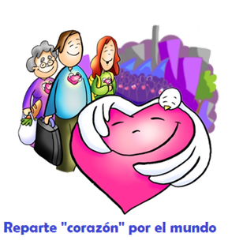



DOMINGO 6º DE PASCUA
Tu ESPÍRITU nos habita

1. VER: Una de piratas
-Mostramos un cofre a los niños:
-Preguntamos a los niños: ¿Qué guardan los piratas en un cofre? ¿Por qué lo esconden? Si tú tuvieras un cofre, ¿qué tesoro pondrías dentro?

2. JUZGAR: Tu Espíritu nos habita
-Dice Jesús: -“Si me amáis, guardaréis mis mandamientos. Y yo le pediré al Padre que os dé otro Paráclito, que esté siempre con vosotros, el Espíritu Santo”.
-Abrimos el cofre y dentro hay un corazón o una llama.
Explicación:
-Jesús nos dice hoy que nos deja un Tesoro mejor que el oro: el Espíritu Santo.
-Ese Espíritu vive en nosotros, en nuestro corazón.
-Es el amor del Padre y del Hijo.
-Y si lo cuidamos, nos ayuda a amar, a hacer el bien, a cumplir los mandamientos.
Dialogamos:
-¿Creéis que este tesoro es mejor que el de los piratas?
-¿Cómo sabemos que el Espíritu está dentro de nosotros?
-¿Qué cosas hacemos cuando dejamos que el Espíritu nos guíe?

3. ACTUAR: Déjate rodear por Él y ama
-Cada día podemos decir: “Gracias, Espíritu Santo, por vivir en mí.” Para la eucaristía hacemos unas llamas de cartulina y le ponemos a cada una un don del Espíritu.
-Podemos buscar a alguien que necesite cariño, ayuda o compañía.
-Podemos aprender los mandamientos, que son como un mapa del tesoro para amar mejor.
ORAMOS: “Espíritu Santo, gracias por vivir en nosotros. Gracias por rodearnos con tu amor. Ayúdanos a amar como Jesús nos enseñó.”

Para profundizar: En medio del ruido, Verbo divino 2026, reflexión: http://youtu.be/pVy6--7rs2k&t=65s
Yo soy el camino firme, Música católica: http://youtu.be/HnYQh02lFrA
Canción a María: María mírame, Yuly y Josh: http://youtu.be/KZpTMZy65y8

da”. ¿Qué vas a hacer? ¿Y como grupo?

